赤峰华耀矿业有限责任公司敖汉旗宋家湾子矿区银锌矿2026年度矿山地质环境治理与土地复垦计划书

赤峰华耀矿业有限责任公司
2026年3月

赤峰华耀矿业有限责任公司敖汉旗宋家湾子矿区银锌矿2026年度矿山地质环境治理与土地复垦计划书

编制单位：赤峰华耀矿业有限责任公司
法定代表人：何浩
项目负责人：何浩
项目联系人：田野

编写单位：赤峰隆源矿产咨询服务有限公司
法定代表人：高殿民
项目负责人：高展民
编写人：高殿民 范艳峰
审核人：许 建

参考资料
1、营业执照；
2、采矿许可证；
3、长沙矿山研究院有限责任公司2023年12月编制的《赤峰华耀矿业有限责任公司内蒙古自治区敖汉旗宋家湾子矿区银锌矿矿山地质环境保护与土地复垦方案》；
4、《内蒙古自治区矿山地质环境治理工程预算定额标准（2020》；
5、《XX年度矿山地质环境治理与土地复垦计划》提纲（2022）

目 录
第一章 矿山企业概况 5
第一节 矿区基本情况概述 5
一、矿区自然地理 5
二、矿区地质环境背景 9
第二节 矿山基本情况概述 13
一、矿山简介 13
二、开发利用方案概述 14
三、矿山开采历史与现状 15
四、方案编制及执行情况 13
二、矿山地质环境治理与土地复垦区域拐点坐标 13
第三节 矿山地质环境治理与土地复垦工程量 15
第四节 矿山地质环境治理与土地复垦工作部署 17
第五节 经费估算与进度安排 17
一、经费估算 17
二、进度安排 17
第三章 上年度矿山地质环境保护与土地复垦总结 18
第四章 本年度矿山地质环境保护与土地复垦计划 18
第一节 本年度生产计划 18
第二节 2026年度应开展矿山地质环境治理与土地复垦区域及面积 19
第三节 矿山地质环境监测工程 19
第四节 本年度基金拟提取情况及基金拟使用计划 20
第五节 经费预算 20

附图：
赤峰华耀矿业有限责任公司内蒙古自治区敖汉旗宋家湾子矿区银锌矿2026年度矿山地质环境治理与土地复垦计划工程部署图

第一章 矿山企业概况

第一节 矿区基本情况概述

一、矿区自然地理

（一）地理位置
矿区位于内蒙古自治区赤峰市敖汉旗玛尼罕乡五十家子村境内，行政区划隶属内蒙古自治区赤峰市敖汉旗玛尼罕乡管辖，矿区范围地理坐标（2000国家大地坐标系）为：
东经120°04′45"～120°06′03"；
北纬42°29′35″～42°30′00″。
宋家湾子矿区行政区划隶属敖汉旗玛尼罕乡管辖，地处敖汉旗中部偏西，东与牛古吐乡相连，南与新惠镇毗邻，西与萨力巴乡、古鲁板蒿乡相接，北与敖汉种羊场接壤，东北与木头营子乡为邻。矿区位于赤峰市北东80°方向直线距离98km，运距130km；北东50°方向距通辽市直线距离215km，运距280km。矿区西部边界距敖汉旗政府驻地（新惠镇）北东40°方向直线距离23km，运距36km。赤峰至通辽铁路（最近铁路）、高速公路（G45）皆经矿区北部穿过，东与通辽市相接，西与赤峰市区相通，最近的火车站为三义井站，直线距离约为30 km。国道G305南东向经敖汉旗通往北票、G111北东向通往奈曼旗，均位于矿区南部。县级以下的主要公路干线为砂石路，少部分为柏油路。村庄、居民点之间有乡间便道并与主干公路相接，交通相对便利。矿区位于“三区两线”（高速公路G45线）可视范围内。（图1-1）。
（二）气象
本区属中温带大陆性季风气候。全年日照充足，四季分明，降水量小，蒸发量大。具有冬季漫长寒冷、降雪稀少；春季干旱多大风天气；夏季短促炎热、雨量集中；秋季气温下降快、霜冻来临早的气候特征。根据敖汉旗新惠镇气象站近十年气象资料，年平均气温6.9℃，最高气温38℃，最低气温-29.3℃。区降水量分布极不均匀，年平均降水天数35 天，年平均降水量414.1mm，年最大降雨量452.6mm，日最大降雨量105.5mm，多集中于6、7、8月份，年平均蒸发量为1942.2mm，蒸发量大于降水量。年日照为3000～3200小时，年无霜期145天。最大冻土深度1.56m。年平均风速为4.3m/s，主导风向为西北风，一年内8级以上大风约有45天。近10年敖汉旗降水量及蒸发量统计情况见表2-1、图2-1。

表 2-1 敖汉旗近十年气象数据统计（mm）
年份 | 2013 | 2014 | 2015 | 2016 | 2017 | 2018 | 2019 | 2020 | 2021 | 2022
降雨量 | 421.3 | 397.8 | 357.9 | 411.9 | 387.6 | 402.8 | 452.6 | 445.4 | 427.5 | 436.7
蒸发量 | 1912.5 | 1965.5
备注：2014年之后气象局不再监测蒸发量
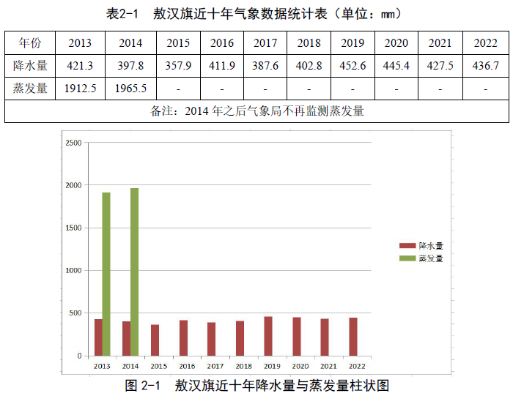
图 2-1 敖汉旗近十年降水量与蒸发量柱状图

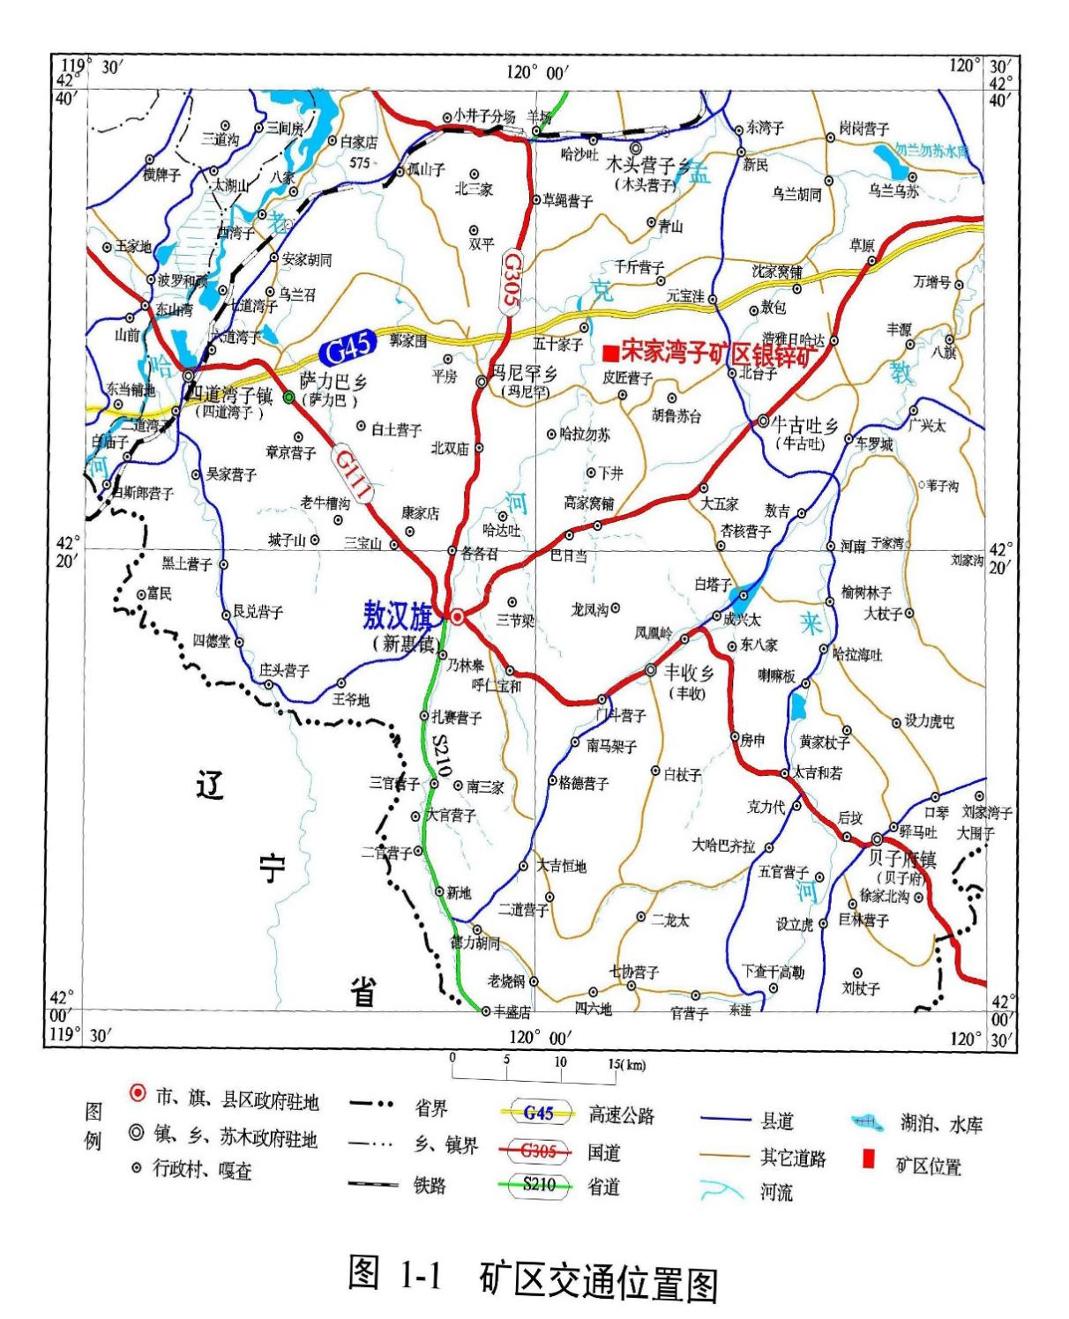

图1-1 矿区交通位置图

（四）自然地理
矿区在各流域的河谷地带，分布着平坦长条状的河谷平原。
按成因类型及形态，矿区地貌可分为一大类、三亚类，见下表2-2。

表 2-2 区域内地貌类型分类表
成因类型 | 形态类型
堆积 | 坡洪积扇裙
堆积 | 河谷平原
堆积 | 洼地
1、坡洪积扇裙
主要在本区中南部沿河及沟谷展布，即孟克河上游、教来河上游，多呈扇状、舌状及裙带状绕山前分布，表面较平坦，微起伏，宽20～500m，厚度不均一，主要由坡积物、洪积物构成，由后缘向前缘倾斜，坡度2～15°。地层岩性为第四系粉质粘土、粗砂、砾砂及卵砾石。
2、河谷平原
河谷平原（图2-2）主要分布在孟克河流域、教来河流域，大体沿河流走向呈南北向展布，由河漫滩及一、二级阶地组成，沿河呈条带状，地表向河谷方向倾斜，地势平坦，宽度1～2km。地层岩性以第四系粉土、粉质粘土、中粗砂、砾砂及卵石为主。
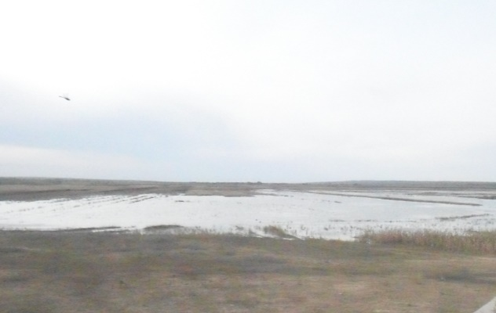

图 2-2 河谷平原地貌
一级阶地分布于河流两侧，呈不对称条带状展布，在河谷地带均断续分布，上叠或嵌于二级阶地之中，前缘以0.3～2m陡坎与河漫滩相接，阶地河水冲刷现象明显，部分地段留有洪水侵蚀遗迹。二级阶地主要分布于孟克河下游地段，其他河流及沟谷零星分布，前缘与一级阶地相接，阶地冲洪积物较厚。地层岩性以第四系粉质粘土、粗砂、砾砂及卵石为主。
3、洼地
洼地主要分布于区域北部孟克河下游，木头营子乡西部，为上更新统湖相沉积洼地，地势为四周高，中间低，地形平坦，植被茂盛。地层岩性以第四系粉土、粉质粘土、中粗砂为主。

二、矿区地质环境背景
（一）地层岩性
矿区内出露的地层由老至新为上石炭统酒局子组（C₂jj）、下白垩统义县组（K₁y）与第四系上更新统乌尔吉组（Qp₃²w）。
（1）上石炭统酒局子组
石炭统酒局子组地层沿北东东向延伸，倾角30°～40°，矿区内地层厚度大于493m，大面积隐伏于矿区。岩性以灰黑色板岩、灰白色变质砂岩、变质粉砂岩为主，局部夹灰岩透镜体。矿区内发现的矿体主要分布于该组构造裂隙内，是重要的赋矿围岩。矿体与其顶底板围岩界线多清晰可见。
（2）下白垩统义县组
下白垩统义县组（K₁y）大面积隐伏于矿区的南部，地层沿北东东向延伸，倾角10°～20°。岩性以凝灰质砂岩、流纹质角砾晶屑凝灰岩为主。其角度不整合于上石炭统酒局子组之上，其上被上更新统乌尔吉组亚砂土掩盖。
（3）上更新统乌尔吉组
矿区全部出露第四系上更新统乌尔吉组（Qp₃²w），面积约6.6km²，分布于低洼地貌，岩性为浅黄色亚砂土，局部夹钙质结核层，主要由长石及石英微细颗粒组成，其内冲沟发育，沟壁可见亚砂土柱状节理，偶见少量的钙质结核。地层最大厚度为124.2m。
（二）岩浆岩
矿区内地表未见岩浆岩出露。矿区西北地区，发育分布不均的安山岩及火山碎屑岩，后期经ZK1101、ZK402等钻孔证实。
（三）地质构造
1、区域大地构造
区域一级构造单元为天山—兴蒙造山系（Ⅰ），二级构造单元为温都尔庙弧盆系（Ⅰ-3），三级构造单元为镶黄旗—敖汉旗陆源弧（Ⅰ-3-3）（内蒙古东部大地构造，方曙等），区域四级构造单元为腾克力晚石炭世碎屑岩陆缘浅海（Ⅰ-3-3-1）；中生代以来叠加有滨太平洋构造域，受太平洋板块对亚洲大陆的挤压和俯冲作用，区域南东部形成了NE向的早白垩世火山喷发盆地（Ⅰ-3-3-2）。
2、矿区构造
矿区位于敖汉复向斜核部北西翼。据可控源测量成果推断解释，结合地质勘查情况，判断可控源控制范围内存在4条规模较大的断裂构造。
F₁断裂南北走向，倾向西，倾角80°左右，深度不小于1000m。
F₂断裂南北走向，倾向西，倾角70°左右，切割深度至100m标高附近。
F₃断裂南北走向，倾向东，倾角80°左右，切割深度不小于1000m。
F₄断裂走向25°，倾角70°左右，上陡下缓，切割深度不浅于100m标高。
3、区域地壳稳定性
根据《中国地震动参数区划图》（GB18306-2015），该区及其附近地区地震动峰值加速度（g）为0.05，对照地震基本烈度为Ⅵ度区。地壳稳定性属较不稳定区。
（四）水文地质条件
矿区属于大陆性干旱气候的丘陵水文地质类型，属于本区域的补给区，年降雨量300～400mm，集中在6～8月，是地下水的主要补给期，春季融雪也有一定的补给。大气降水是矿区主要补给来源。断裂破碎带，多为压扭性，褶皱紧闭，充水条件差。
矿区地下水以基岩裂隙水为主，第四系孔隙水次之，大气降水及基岩区侧向补给是地下水的主要补给来源，其储存和富集程度受地形地貌、地质构造、地层岩性和补给方式的控制和影响。地貌单元为黄土丘陵。勘探区面积56.6㎡，海拔高程527～556.00m，相对高差29.00m，区内山地地形坡度一般10°～15°，山前地带一般较缓，地势平坦，植被发育良好，顶部及腰部基岩裸露，易接受大气降水的渗入补给。

（五）工程地质条件
1、松散岩类工程地质岩组
主要分布在山间谷地及山前平原，主要岩性为粉土、残坡积层。稍密—密实；含孔隙潜水，含水层岩主要为粉土。在矿区内广泛分布。
2、半坚硬岩类工程地质岩组
在矿区广泛分布。主要为石炭系上统酒局子组（C₂jj）变质粉砂岩、变质细砂岩、变质粗砂岩、碳质板岩、变质长石石英砂岩等的弱风化带。依据矿区工程地质编录，风化带发育深度为58.49～60.70m，厚度26.76～49.10m，岩石破碎，风化裂隙发育，呈块状，稳定性差。RQD值为22.3%。岩石质量等级：Ⅴ，岩石质量描述：极劣的，岩体完整性评价：岩体破碎。
3、坚硬岩类工程地质岩组
在矿区广泛分布，主要为石炭系上统酒局子组（C₂jj）变质粉砂岩、变质细砂岩、变质粗砂岩、碳质板岩、变质长石石英砂岩等的完整基岩。岩性较完整，局部节理、裂隙发育，RQD值为55%。岩石质量等级：Ⅲ，岩石质量描述：中等的，岩体完整性评价：岩体中等完整。属于硬质岩。

（六）矿体（层）地质特征
1、Ⅰ号银锌矿体
Ⅰ号矿体位于矿区中北部5～4#号勘查线之间，（沿）走向589.88m，（沿）倾向延深608.54m。
该矿体呈隐伏状，整体呈近南北向脉状，赋存于上石炭统酒局子组地层中的断裂构造内。赋矿围岩为变质长石石英砂岩、变质砂岩、变质细砂岩、变质粉砂岩，矿体与围岩界线较清晰。
矿头埋深91～202m，矿体赋矿标高-102～447m。产状353°～40°∠69°～88°，整体倾角较陡。矿体均厚6.55m，变化系数为73%；平均品位Zn 5.49%、Ag 109.19g/t，品位变化系数Zn为130%、Ag为137%。
2、Ⅱ号锌矿体
Ⅱ号锌矿体位于矿区西南部0-1～8#勘查线之间，（沿）走向490.04m，（沿）倾向延深222.9m。
该矿体不连续，呈脉状，近北西向展布。赋矿围岩为变质砂岩、变质粉砂岩、变质长石石英砂岩。
矿头埋深326～423m之间，赋矿标高43～245 m。矿体产状350°～6°∠64°～79°。矿体均厚9.09m，变化系数为118%；平均品位Zn2.84%、Ag 36.22g/t，品位变化系数Zn为98%、Ag为112%。
3、Ⅲ号银锌矿体
Ⅲ号银锌矿体位于矿区中西部1～4#号勘查线之间，（沿）走向377.78m，（沿）倾向延深339.82m。
该矿体呈脉状，近南北向展布。赋矿围岩主体为变质砂岩。
该矿体为隐伏矿体，矿体较为连续，矿头埋深73～191m，赋矿标高125～464 m。矿体产状0°～44°∠59°～89°。矿体均厚1.55m，变化系数为118%；平均品位Zn3.27%、Ag 132.02g/t，品位变化系数Zn为146%、Ag为302%。

（七）土地利用现状
根据当地自然资源局提供的第三次全国土地调查土地利用现状成果数据，按照《土地利用现状分类标准（GB/T 21010-2017）》进行统计，矿区范围面积1.3762km²，评估区面积为1.399381km²，范围内土地类型有耕地、林地、草地、交通运输用地，矿区内无基本农田。矿区土地利用现状统计结果见表2-5。权属明确，界线明显，不存在权属争议。

表 2-5 矿区土地利用现状结构表
一级地类 |  | 二级地类 |  | 面积（hm²） | 占总面积的比例（%） | 土地权属
1 | 耕地 | 103 | 旱地 | 13.45 | 9.61% | 五十家子村
1 | 耕地 | 102 | 水浇地 | 49.93 | 35.90% | 五十家子村
3 | 林地 | 301 | 乔木林地 | 67.40 | 47.90% | 五十家子村
3 | 林地 | 305 | 灌木林地 | 1.02 | 0.68% | 五十家子村
3 | 林地 | 307 | 其他林地 | 5.47 | 3.93% | 五十家子村
4 | 草地 | 404 | 其他草地 | 1.19 | 0.87% | 五十家子村
10 | 交通运输用地 | 1006 | 农村道路 | 1.13 | 0.85% | 五十家子村
10 | 交通运输用地 | 1003 | 公路用地 | 0.36 | 0.26% | 五十家子村
合计 |  |  |  | 139.94 | 100.00% | 五十家子村

第二节 矿山基本情况概述

一、矿山简介
表1-2 矿山基本信息表
矿山企业基本信息
矿山名称 | 赤峰华耀矿业有限责任公司敖汉旗宋家湾子银锌矿
采矿权人 | 赤峰华耀矿业有限责任公司 | 法人代表 | 何浩
采矿许可证号 | C1504002024043210156747 | 发证机关 | 内蒙古自治区自然资源厅  赤峰市自然资源局
有效期限 | 2024年4月25日  至2031年4月25日 | 发证日期 | 2024年4月17日
矿区地址 | 内蒙古自治区赤峰市敖汉旗玛尼罕乡五十家子村
经纬度  坐标 | 东经120°04′45"～120°06′03"；  北纬42°29′35″～42°30′00″。
经济类型 | 有限责任公司 | 生产规模 | 中型
开采矿种 | 锌矿 | 采矿方式 | 地下开采
矿区面积 | 1.3762k㎡ | 生产现状 | 新建
建矿时间 | 2024年 | 设计生产能力 | 30万t/a
设计服务年限 | 15年 | 实际生产能力 | 未生产
剩余服务年限 | 15年 | 开采深度 | 555m至132m标高
查明资源储量 | （TM）：锌矿石量63.2万t  （KZ）：锌矿石量196.8万t | 剩余资源储量 | （TM）：锌矿石量63.2万t  （KZ）：锌矿石量196.8万t
矿区范围  拐点坐标 | 见《矿区范围拐点坐标一览表》
基金计提 | 新建 | 基金使用 | 新建
矿山企业联系方式
联系人 | 田野 | 手机号 | 19904761189
通讯地址 | 赤峰市敖汉旗玛尼罕乡五十家子村 | 邮编 | 110000
固定电话 | 无 | E-mail | 无
矿区范围拐点坐标一览表（2000国家大地坐标系）
拐点编号 | 2000国家大地坐标系
拐点编号 | X | Y
1 | 4707178.762 | 40506500.000
2 | 4707178.762 | 40508289.114
3 | 4706409.540 | 40508289.114
4 | 4706409.540 | 40506500.000
矿区面积：1.3762km² ；开采深度：从555m至132m标高

二、开发利用方案概述

（一）开采范围
《开发利用方案》设计的开采范围与《采矿许可证》的范围一致。

（二）资源储量
截止2022年6月30日，矿区探明资源量（TM）：锌矿石量63.2万t、金属量30050t、品位4.75%，银矿石量7.7万t、金属量9t、品位121.20 g/t；控制资源量（KZ）：锌矿石量196.8万t、金属量99470t、品位5.05%，银矿石量11.7万t、金属量11t、品位97.22g/t；推断资源量（TD）：锌矿石量143.3万t、金属量66431t、品位4.64%，银矿石量24.7万t、金属量31t、品位125.36g/t。
银锌矿伴生组分控制资源量（KZ）：银矿石量240.6万t、金属量113t、品位46.97g/t，铅矿石量260.0万t、金属量10376、品位0.40%；推断资源量（TD）：银矿石量118.5万t、金属量50t、品位42.03 g/t，铅矿石量143.3万t、金属量8160t、品位0.57%，铜矿石量403.3万t、金属量9277t、品位0.23%，金矿石量403.3万t、金属量726kg、品位0.18g/t，镉矿石量403.3万t、金属量4437t、品位0.11%，镓矿石量403.3万t、金属量195t、品位0.0048%，铟矿石量403.3万t、金属量347t、品位0.0086%，硫矿石量403.3万t、金属量289582t、品位7.18%，锡矿石量403.3万t、金属量6454t、品位0.16%。

（三）建设规模、服务年限

《开发利用方案》推荐矿山建设规模为年采矿石量30×10⁴t/a。排产后矿山服务年限为15年（含基建期），首采矿段服务年限约为7.0a。

（四）开采方案

根据矿体赋存条件，矿体地表没有露头，矿体延深较深，平均为薄矿体，若采用露天开采，则剥采比大，剥离成本高，且地表主要为林地和草地，不宜破坏地表生态，不适合露天开采。《开发利用方案》推荐整个矿区均采用地下开采方式进行开采。

（五）产品方案
产品方案为选矿锌精矿。

三、矿山开采历史与现状

（一）矿山开采历史
本矿属于新建矿山，现状矿区内无开采痕迹。经过历次地质工作，宋家湾子矿区进行矿产地质钻探19504.62m/50孔，水文地质钻探507.30m/1孔，未进行坑探工作，未有可利用坑探工程。

（二）矿山开采现状
钻探工程多建于耕地及林地内，严格实施绿色勘查，探矿结束后钻机平台及道理治理复垦恢复各场地为原地类，目前耕地已在进行耕种。
根据2023年12月编制了《赤峰华耀矿业有限责任公司内蒙古自治区敖汉旗宋家湾子矿区银锌矿矿山地质环境保护与土地复垦方案》，“本矿山为新建矿山，暂未开展地质环境治理与土地复垦情况。现状矿区内没有采矿活动，矿区内无滑坡、崩塌、泥石流等地质灾害。”

四、方案编制及执行情况
矿山2024年4月17日取得采矿证，目前正在筹建。2023年12月编制了《赤峰华耀矿业有限责任公司内蒙古自治区敖汉旗宋家湾子矿区银锌矿矿山地质环境保护与土地复垦方案》。
2025年编制了《赤峰华耀矿业有限责任公司内蒙古自治区敖汉旗宋家湾子矿区银锌矿2025年度矿山地质环境治理与土地复垦计划书》，对矿区地形地貌进行了监测，对已治理区进行了管护。
第二章 《矿山地质环境保护与土地复垦方案》主要治理内容及部署
第一节 矿山地质环境治理分区与土地复垦范围及面积
一、矿山地质环境治理分区与土地复垦范围及面积
矿山地质环境治理分区见表2-1。
表2-1矿山地质环境治理分区与土地复垦范围及面积一览表
序号 | 项目名称 | 面积（hm²） | 损毁环节及时序 | 土地损毁方式 | 损毁状态
1 | 拟建采矿工业场地 | 3.55 | 基建期至生产期 | 压占 | 拟损毁
2 | 拟建536m北回风井 | 0.3193 | 基建期至生产期 | 压占 | 拟损毁
3 | 拟建矿区道路 | 0.4764 | 基建期至生产期 | 挖损、压占 | 拟损毁
4 | 拟建充填输送管线 | 0.1637 | 基建期至生产期 | 挖损 | 拟损毁
5 | 预测地面塌陷区 | 30.7910 | 生产期 | 塌陷 | 拟损毁

二、矿山地质环境治理与土地复垦区域拐点坐标
矿山地质环境治理与土地复垦区域拐点坐标见表2-2。
表2-2复垦区拐点坐标（2000国家大地坐标系）
单元名称 | 面积（hm²） | 2000国家大地坐标系
单元名称 | 面积（hm²） | 点号 | X | Y | 点号 | X | Y
拟建采矿工业场地 | 3.55 | 1 | 4706437.26 | 40506945.63 | 11 | 4706555.70 | 40506980.61
拟建采矿工业场地 | 3.55 | 2 | 4706448.01 | 40507020.54 | 12 | 4706543.36 | 40506919.41
拟建采矿工业场地 | 3.55 | 3 | 4706402.46 | 40507057.03 | 13 | 4706575.48 | 40506875.89
拟建采矿工业场地 | 3.55 | 4 | 4706423.26 | 40507088.16 | 14 | 4706562.07 | 40506859.65
拟建采矿工业场地 | 3.55 | 5 | 4706456.85 | 40507079.36 | 15 | 4706485.94 | 40506791.37
拟建采矿工业场地 | 3.55 | 6 | 4706477.85 | 40507041.81 | 16 | 4706476.68 | 40506783.05
拟建采矿工业场地 | 3.55 | 7 | 4706502.39 | 40507056.27 | 17 | 4706429.46 | 40506814.51
拟建采矿工业场地 | 3.55 | 8 | 4706564.10 | 40507104.70 | 18 | 4706417.19 | 40506842.11
拟建采矿工业场地 | 3.55 | 9 | 4706592.51 | 40507093.75 | 19 | 4706437.26 | 40506945.63
拟建采矿工业场地 | 3.55 | 10 | 4706580.51 | 40507035.29
拟建矿区道路 | 0.4764 | 1 | 4706570.51 | 40506854.89 | 16 | 4706284.19 | 40506603.37
拟建矿区道路 | 0.4764 | 2 | 4706564.50 | 40506861.59 | 17 | 4706290.67 | 40506605.79
拟建矿区道路 | 0.4764 | 3 | 4706476.68 | 40506783.05 | 18 | 4706293.22 | 40506607.00
拟建矿区道路 | 0.4764 | 4 | 4706429.46 | 40506814.51 | 19 | 4706297.82 | 40506610.28
拟建矿区道路 | 0.4764 | 5 | 4706417.19 | 40506842.11 | 20 | 4706409.54 | 40506710.50
拟建矿区道路 | 0.4764 | 6 | 4706420.44 | 40506858.85 | 21 | 4706570.51 | 40506854.89
拟建矿区道路 | 0.4764 | 7 | 4706422.79 | 40506871.01 | 22 | 4706476.56 | 40506783.13
拟建矿区道路 | 0.4764 | 8 | 4706386.12 | 40506817.88 | 23 | 4706345.23 | 40506665.96
拟建矿区道路 | 0.4764 | 9 | 4706354.02 | 40506723.74 | 24 | 4706338.75 | 40506665.40
拟建矿区道路 | 0.4764 | 10 | 4706317.52 | 40506643.44 | 25 | 4706336.90 | 40506668.44
拟建矿区道路 | 0.4764 | 11 | 4706313.82 | 40506637.34 | 26 | 4706337.53 | 40506671.78
拟建矿区道路 | 0.4764 | 12 | 4706310.24 | 40506633.52 | 27 | 4706358.57 | 40506721.67
拟建矿区道路 | 0.4764 | 13 | 4706291.81 | 40506616.98 | 28 | 4706388.61 | 40506811.10
拟建矿区道路 | 0.4764 | 14 | 4706287.16 | 40506613.96 | 29 | 4706420.44 | 40506858.85
拟建矿区道路 | 0.4764 | 15 | 4706284.46 | 40506613.02
拟建充填输送管线 | 0.1637 | 1 | 4706377.98 | 40507199.31 | 3 | 4706671.199 | 40507304.2
拟建充填输送管线 | 0.1637 | 2 | 4706672.50 | 40507300.41 | 4 | 4706376.259 | 40507202.94
拟建536m北回风井工业广场 | 0.3193 | 1 | 4707048.87 | 40507296.49 | 3 | 4707005.263 | 40507222.88
拟建536m北回风井工业广场 | 0.3193 | 2 | 4707049.19 | 40507223.75 | 4 | 4707004.983 | 40507291.76
预测地面塌陷区 | 30.791 | 1 | 4707168.12 | 40507301.83 | 20 | 4706484.36 | 40507465.91
预测地面塌陷区 | 30.791 | 2 | 4707196.68 | 40507328.56 | 21 | 4706454.66 | 40507448.77
预测地面塌陷区 | 30.791 | 3 | 4707220.18 | 40507382.46 | 22 | 4706355.79 | 40507337.77
预测地面塌陷区 | 30.791 | 4 | 4707194.45 | 40507448.61 | 23 | 4706342.25 | 40507292.22
预测地面塌陷区 | 30.791 | 5 | 4707084.74 | 40507555.17 | 24 | 4706403.09 | 40507153.16
预测地面塌陷区 | 30.791 | 6 | 4707016.34 | 40507600.64 | 25 | 4706474.34 | 40507060.59
预测地面塌陷区 | 30.791 | 7 | 4706988.25 | 40507694.63 | 26 | 4706500.00 | 40507058.67
预测地面塌陷区 | 30.791 | 8 | 4706976.47 | 40507696.03 | 27 | 4706563.27 | 40507074.52
预测地面塌陷区 | 30.791 | 9 | 4706934.96 | 40507540.13 | 28 | 4706680.23 | 40507060.38
预测地面塌陷区 | 30.791 | 10 | 4706928.78 | 40507531.63 | 29 | 4706772.34 | 40507074.67
预测地面塌陷区 | 30.791 | 11 | 4706921.77 | 40507537.61 | 30 | 4706816.15 | 40507143.71
预测地面塌陷区 | 30.791 | 12 | 4706884.89 | 40507685.25 | 31 | 4706835.13 | 40507144.78
预测地面塌陷区 | 30.791 | 13 | 4706874.91 | 40507685.06 | 32 | 4706880.95 | 40507082.34
预测地面塌陷区 | 30.791 | 14 | 4706828.52 | 40507519.11 | 33 | 4706886.26 | 40507086.07
预测地面塌陷区 | 30.791 | 15 | 4706823.68 | 40507519.29 | 34 | 4706934.66 | 40507270.08
预测地面塌陷区 | 30.791 | 16 | 4706780.53 | 40507628.36 | 35 | 4706979.89 | 40507276.58
预测地面塌陷区 | 30.791 | 17 | 4706771.08 | 40507629.74 | 36 | 4707028.07 | 40507312.13
预测地面塌陷区 | 30.791 | 18 | 4706662.62 | 40507500.00 | 37 | 4707131.46 | 40507297.82
预测地面塌陷区 | 30.791 | 19 | 4706573.81 | 40507462.40 | 38 | 4707168.12 | 40507301.83
合计 | 35.0499

第三节 矿山地质环境治理与土地复垦工程量
根据不同治理单元的治理工程及监测内容，复垦方案制定的矿山地质环境治理措施为工程措施和复垦措施，各单元工程量一览见表2-3。
表2-3各单元工程量一览表
治理单元 | 面积  （hm²） | 治理措施
治理单元 | 面积  （hm²） | 回填（m³） | 石方整平（m³） | 垫坡整形（m³） | 土方整平  （m³） | 挡渣墙（m³） | 拆除  （m³） | 清运  （m³） | 封堵  （m³） | 表土剥离  （m³） | 覆土  （m³） | 栽植松树（株） | 栽植山杏（株） | 撒播种草  （hm²） | 旱地  （hm²） | 水浇地  （hm²）
预测地面塌陷区 | 30.7910  （0.2505） | 6852 | 4619 |  |  |  |  |  |  |  | 10853 | 2108 | 148 | 0.8815 | 0.0089 | 0.6338
拟建采矿工业场地 | 3.5500 | 35500 |  | 1507 |  | 355 | 21300 | 21300 | 21 | 35500 | 17750 | 8875 |  | 3.5500
拟建536m北回风井工业场地 | 0.3193 | 1309 |  | 181 |  | 43 | 1916 | 1916 | 15 | 1597 | 2027 | 550 |  | 0.2270 | 0.0087 | 0.0836
拟建充填输送管线 | 0.1637 |  |  |  | 819 |  | 819 | 819 |  |  | 907 | 324 | 20 | 0.1342 | 0.0295
拟建矿区道路 | 0.4764 |  |  | 1361 |  |  |  |  |  |  | 3078 | 611 |  | 0.2444 | 0.2320
合计 | 35.0499 | 43661 | 4619 | 3049 | 819 | 398 | 24035 | 24035 | 36 | 37097 | 34615 | 12468 | 168 | 5.0371 | 0.2791 | 0.7174

第四节 矿山地质环境治理与土地复垦工作部署
矿山地质环境预防工程、土地复垦预防工程及工程量详见后文矿山地质灾害治理、含水层修复、水土环境污染修复、矿区土地复垦等内容。

第五节 经费估算与进度安排

一、经费估算
经估算，矿山地质环境保护治理经费总计204.87万元，治理费用全部由赤峰华耀矿业有限责任公司出。

二、进度安排
（一）近期（2024年1月～2028年12月）
1、采空区：矿山正式生产后，应要严格按《开发利用方案》进行采矿对生产过程中产生采空区及时进行充填。
2、采矿工业场地：基建期在采矿工业场地的废石中转堆存场和原矿中转堆场旁设立警示牌。
3、预测地面塌陷区：矿山生产要严格按《开发利用方案》进行采矿，并加强对地表变形的监测，在预测地面塌陷范围外围设置网围栏、警示牌；
4、矿山地质环境监测：设置地面塌陷地质灾害监测点、含水层水位水质监测点和矿山地质环境监测点，进行矿山地质环境监测。对地面塌陷影响区地表变形情况进行监测；对各工程场地地形地貌景观进行监测；对地下水进行监测。
（二）中远期（2029年1月1日～2041年12月31日）
1、采空区：根据生产进度及时充填采空区。
2、矿山地质环境监测：持续进行矿山地质环境监测，对地面塌陷影响区地表变形情况进行监测；对各工程场地地形地貌景观进行监测；对地下水进行监测。
矿山地质环境防治工程部署情况见表6-1。

表6-1 矿山地质环境防治工程部署表
规划 |  | 治理工程场地 | 治理措施 | 单位 | 工程量
近期 | (2024.1-2024.12) | 地下水监测 | 水位 | 点·次 | 72
近期 | (2024.1-2024.12) | 地下水监测 | 水质 | 点·次 | 4
近期 | (2024.1-2024.12) | 地形地貌监测 |  | 次 | 12
近期 | (2024.1-2024.12) | 拟设采矿工业场地 | 警示牌 | 块 | 2
近期 | (2025.1-2025.12) | 地下水监测 | 水位 | 点·次 | 72
近期 | (2025.1-2025.12) | 地下水监测 | 水质 | 点·次 | 4
近期 | (2025.1-2025.12) | 地形地貌监测 |  | 次 | 12
近期 | (2026.1-2026.12) | 采空区 | 根据生产进度及时充填采空区
近期 | (2026.1-2026.12) | 预测地面塌陷区 | 警示牌 | 块 | 18
近期 | (2026.1-2026.12) | 地质灾害监测 | 地表变形监测 | 点·次 | 480
近期 | (2026.1-2026.12) | 地下水监测 | 水位 | 点·次 | 72
近期 | (2026.1-2026.12) | 地下水监测 | 水质 | 点·次 | 4
近期 | (2026.1-2026.12) | 地形地貌监测 |  | 次 | 12
近期 | (2027.1-2027.12) | 采空区 | 根据生产进度及时充填采空区
近期 | (2027.1-2027.12) | 地质灾害监测 | 地表变形监测 | 点·次 | 480
近期 | (2027.1-2027.12) | 地下水监测 | 水位 | 点·次 | 72
近期 | (2027.1-2027.12) | 地下水监测 | 水质 | 点·次 | 4
近期 | (2027.1-2027.12) | 地形地貌监测 |  | 次 | 12
近期 | (2028.1-2028.12) | 采空区 | 根据生产进度及时充填采空区
近期 | (2028.1-2028.12) | 地质灾害监测 | 地表变形监测 | 点·次 | 480
近期 | (2028.1-2028.12) | 地下水监测 | 水位 | 点·次 | 72
近期 | (2028.1-2028.12) | 地下水监测 | 水质 | 点·次 | 4
近期 | (2028.1-2028.12) | 地形地貌监测 |  | 次 | 12
中远期(2029.1-2041.12) |  | 采空区 | 根据生产进度及时充填采空区
 |  | 地质灾害监测 | 地表变形监测 | 点·次 | 4800
 |  | 地下水监测 | 水位 | 点·次 | 720
 |  | 地下水监测 | 水质 | 点·次 | 40
 |  | 地形地貌监测 |  | 次 | 156

第三章 上年度矿山地质环境保护与土地复垦总结
矿山2024年4月25日取得采矿证，目前正筹备建设。2025年已对矿区地形地貌进行了监测，对矿区其它区域进行了不定期人工巡查。

第四章 本年度矿山地质环境保护与土地复垦计划

第一节 本年度生产计划
本年度正在筹备建设，未编制生产计划。

第二节 2026年度应开展矿山地质环境治理与土地复垦区域及面积
根据2023年12月编制了《赤峰华耀矿业有限责任公司内蒙古自治区敖汉旗宋家湾子矿区银锌矿矿山地质环境保护与土地复垦方案》现状描述和现场核查，矿山前期施工的探槽、钻机平台已无痕迹。由于矿山正在筹建中，方案所设计拟建单元没有形成。
2026年的治理任务是：地形地貌监测12次，对矿区其它区域进行不定期人工巡查。
待矿山开工建设，与“三同时”同步，布设地面塌陷区隐患监测点、地表变形监测点、地下水监测点。

第三节 矿山地质环境监测工程
一、地形地貌景观监测
1、监测内容
损毁土地地类、面积、方式以及损毁程度等，土地资源复垦进度、面积、时间及效果等。
2、监测方法
采用目测及拍照摄像相结合的方式，采用路线法，设计2条监测路线，长度2.57km；对工程场地的外观表现特征参数进行监测，对各区破坏的土地类型进行实地调查。
3、监测频率及时限
主要通过现场实地调查和勘测，采用摄影、人工测量方法并用进行监测，填表记录各工程场地的外观破坏程度参数，每年12次。
表 5-5 地形地貌景观及土地资源监测记录表
时间： 年 月 日 星期 天气：
监测内容 | 损毁土地面积（m²）
监测内容 | 破坏土地利用类型
监测内容 | 损毁方式
监测内容 | 损毁程度
监测内容 | 治理难度
监测人员
存在问题
处理意见
处理结果

第四节 本年度基金拟提取情况及基金拟使用计划
因为矿山处于筹备建设阶段，无基金计提取。

第五节 经费预算

2023年12月编制的《赤峰华耀矿业有限责任公司内蒙古自治区敖汉旗宋家湾子矿区银锌矿矿山地质环境保护与土地复垦方案》。2026年矿山地质环境恢复治理5.28万元。

治理分期 | 静态投资（万元） | 年度 | 静态投资（万元） | 系数 | 价差预备费(万元) | 投资额度（万元） | 投资额度（万元）
近期 | 65.26 | 2024.1.1-2024.12.31 | 4.56 | 0.03 | 0.13 | 4.69 | 79.19
近期 | 65.26 | 2025.1.1-2025.12.31 | 4.56 | 0.09 | 0.42 | 4.98 | 79.19
近期 | 65.26 | 2026.1.1-2026.12.31 | 4.56 | 0.16 | 0.72 | 5.28 | 79.19
近期 | 65.26 | 2027.1.1-2027.12.31 | 38.10 | 0.23 | 8.62 | 46.71 | 79.19
近期 | 65.26 | 2028.1.1-2028.12.31 | 13.49 | 0.30 | 4.04 | 17.53 | 79.19

由于矿山建设中，矿山治理工程管护、监测由现有人员和设备完成，矿山实际支出为1.1万元。

矿山治理费计算表
序号 | 单项名称 | 预算金额（万元） | 各项费用占工程施工费的比例(%)
序号 | （1） | （2） | （3）
(一) | 工程管护费 | 0.5 | 45
(二) | 监测费 | 0.6 | 55
总计 |  | 1.1 | 100.00%

